МИНИСТЕРСТВО ОБРАЗОВАНИЯ И НАУКИ РОССИЙСКОЙ ФЕДЕРАЦИИ
Федеральное государственное автономное образовательное учреждение высшего
профессионального образования
«Национальный исследовательский университет «МИЭТ»

ДИСЦИПЛИНА

«Средства криптографической защиты информации»

ОТЧЕТ
по лабораторной работе № 2

«Исследование криптографических средств электронной подписи на примере Microsoft Certification Authority и утилиты КриптоПро cryptcp»

Выполнил студент ИБ-31 учебной группы ____________/Бройдо Г.Д./
подпись (фамилия, инициалы)

Проверил _____________ /Бутакова Н.Г./
подпись (фамилия, инициалы)

Москва 2026
Практическая часть
1 Настройка контроллера домена

Исходный текст – вариант 4: «Дело знай, а правду помни.»

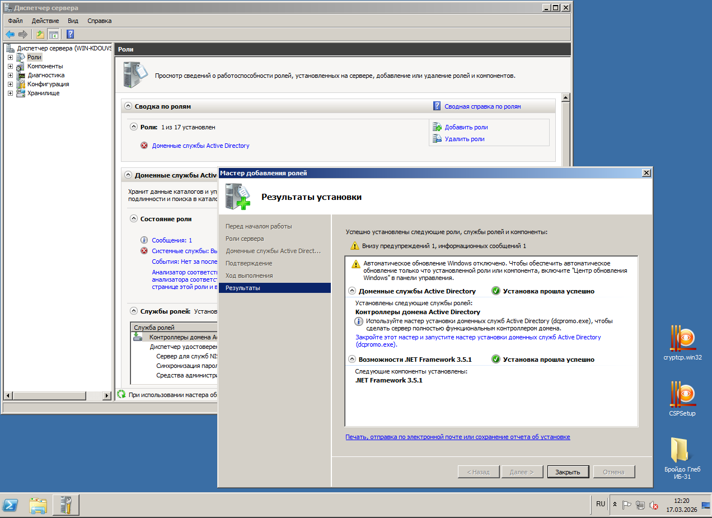
Рисунок 1 – Установка AD

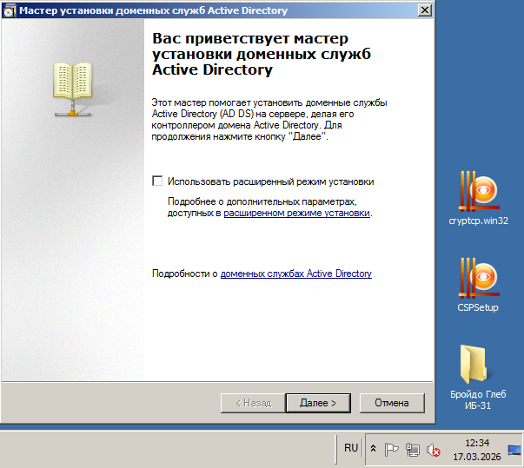
Рисунок 2 – Мастер установки AD

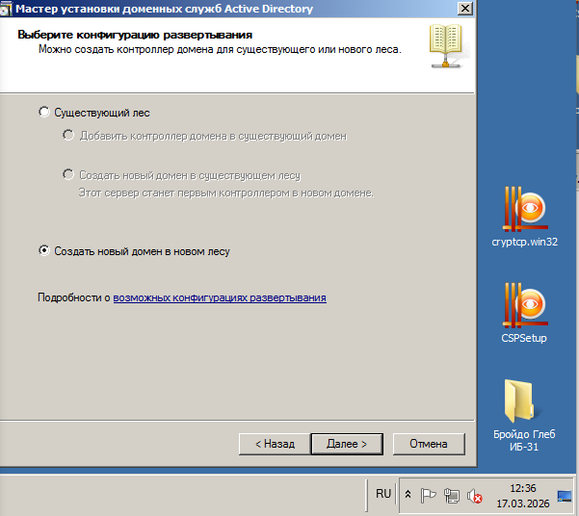
Рисунок 3 – Выбор конфигурации развертывания

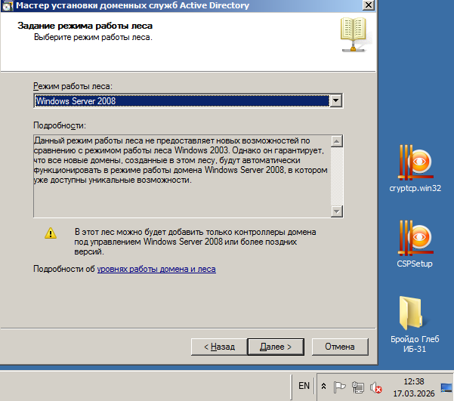
Рисунок 4 – Задание режима работы леса

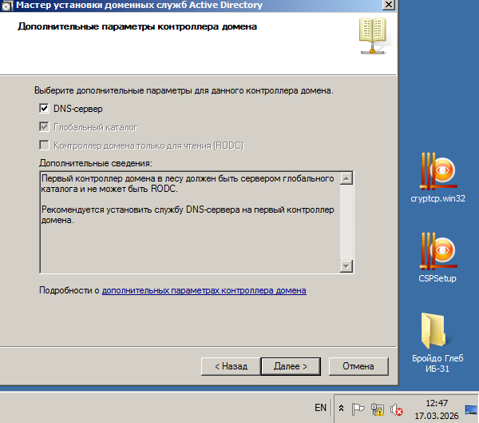
Рисунок 5 – Дополнительные параметра КД

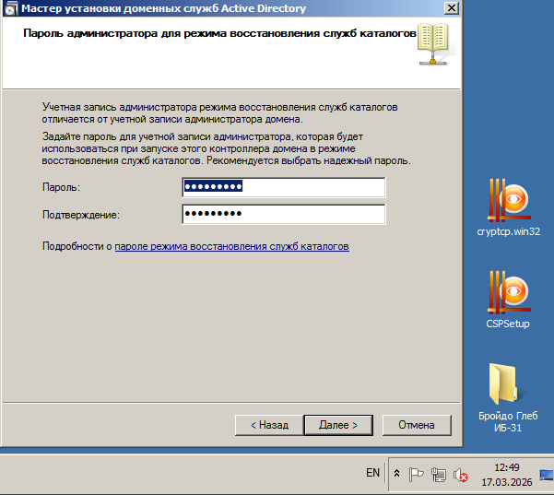
Рисунок 6 – Задание пароля для режима восстановления служб каталогов

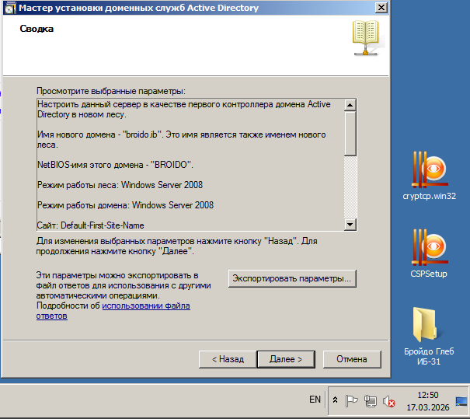
Рисунок 7 – Сводка

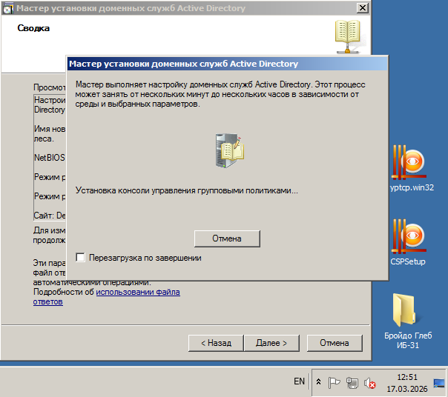
Рисунок 8 – Настройка доменных служб

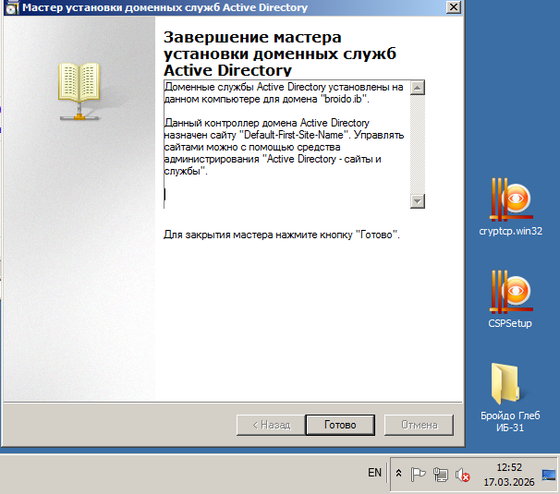
Рисунок 9 – Завершение установки
2 Настройка контроллера домена

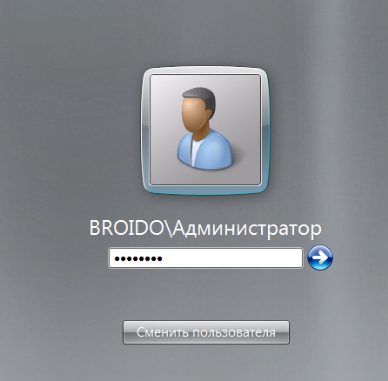
Рисунок 10 – Вход под доменной учетной записью

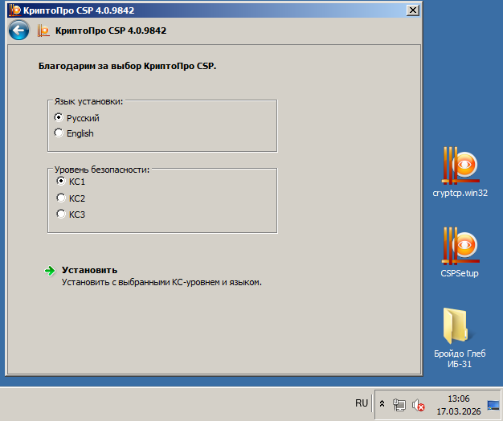
Рисунок 11 – Окно установки КриптоПро CSP

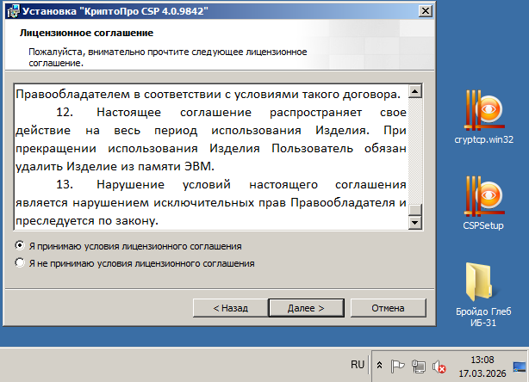
Рисунок 12 – Лицензионное соглашение КриптоПро CSP

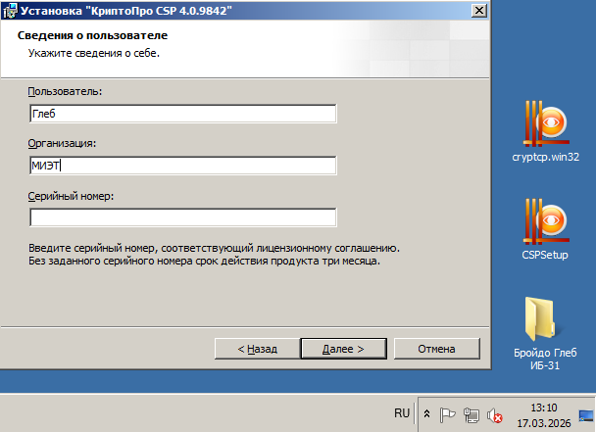
Рисунок 13 – Сведения о пользователе

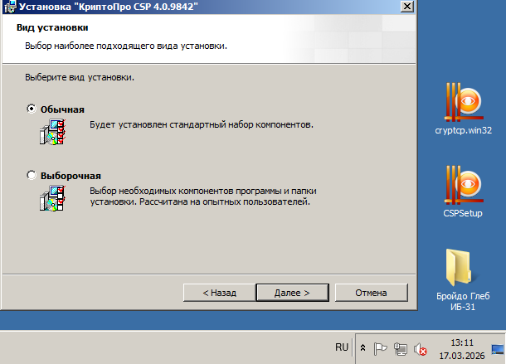
Рисунок 14 – Вид установки

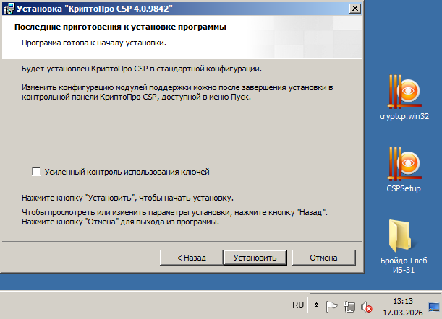
Рисунок 15 – Последние приготовления
3 Настройка контроллера домена

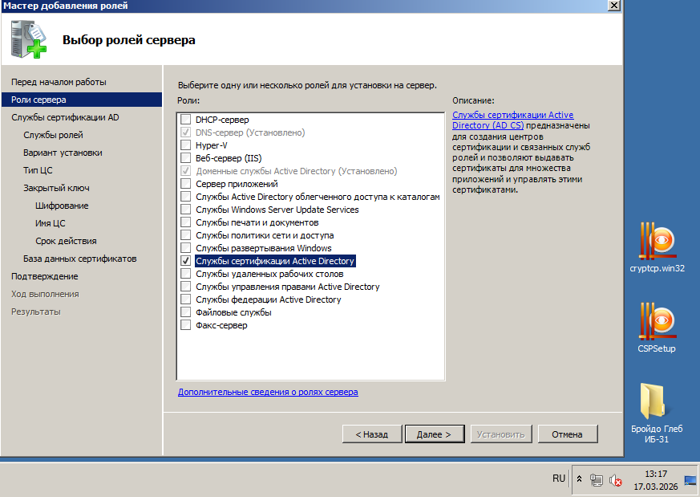
Рисунок 16 – Установка роли службы сертификации AD

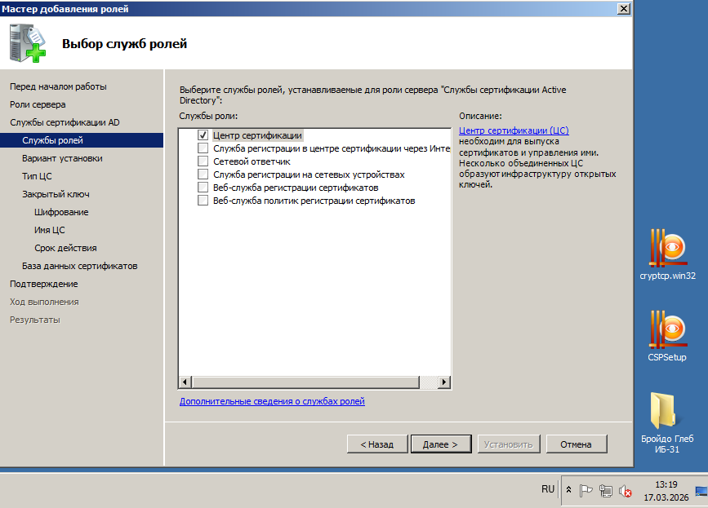
Рисунок 17 – Выбор ролей службы сертификации AD

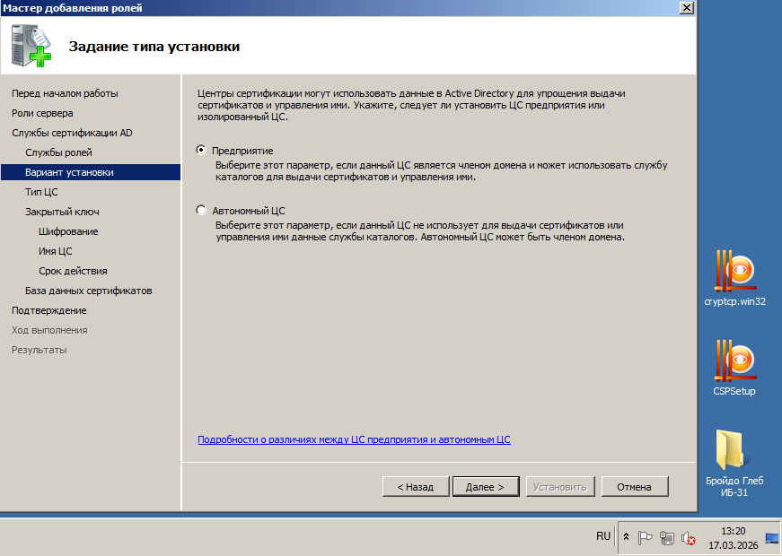
Рисунок 18 – Задание типа установки

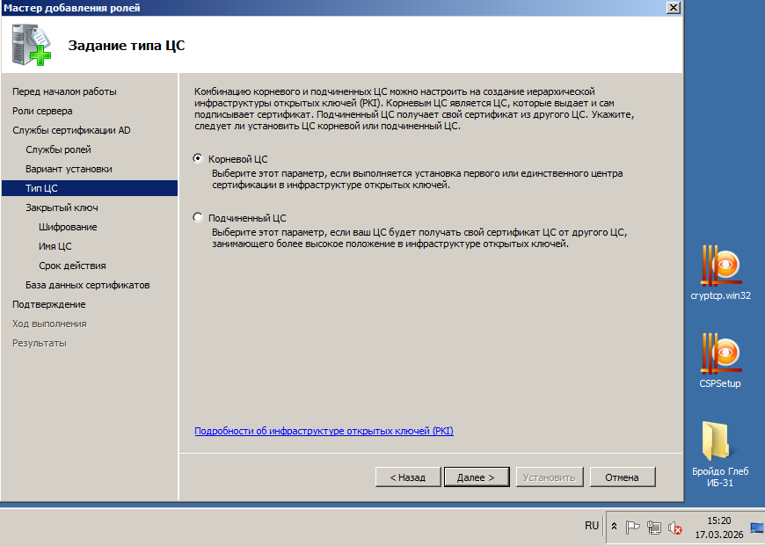
Рисунок 19 – Задание типа ЦС

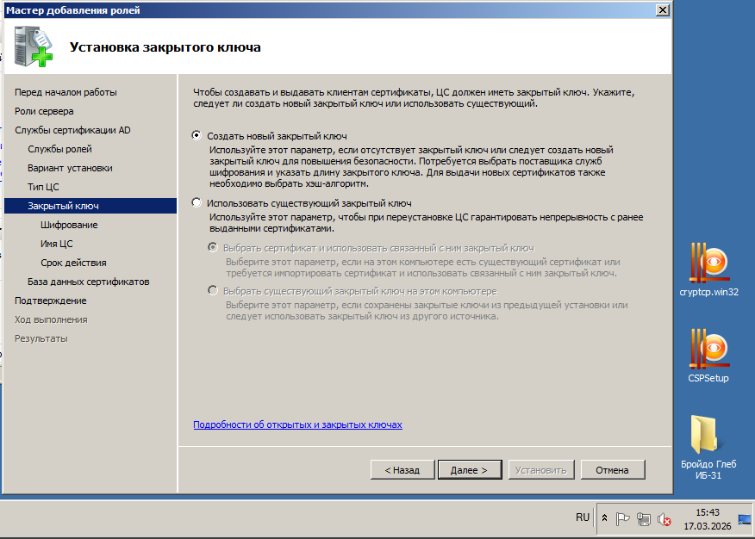
Рисунок 20 – Создание нового закрытого ключа

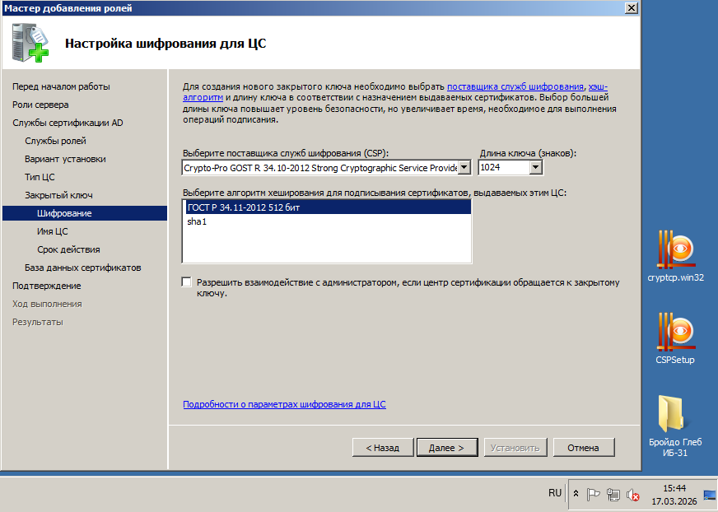
Рисунок 21 – Выбор режима шифрования

Хоть и в методических указаниях к лабораторной работе в задании было написано несколько иначе, но именно пункт «Разрешить взаимодействие с администратором, если центр сертификации обращается к закрытому ключу» нужно было включить, а не «Использовать надежные средства защиты закрытого ключа».

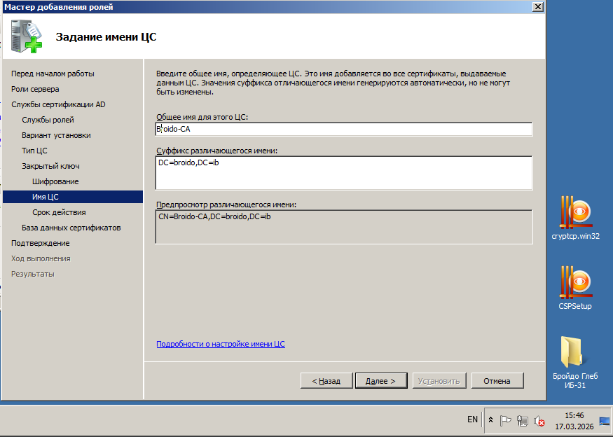
Рисунок 22 – Задание имени ЦС

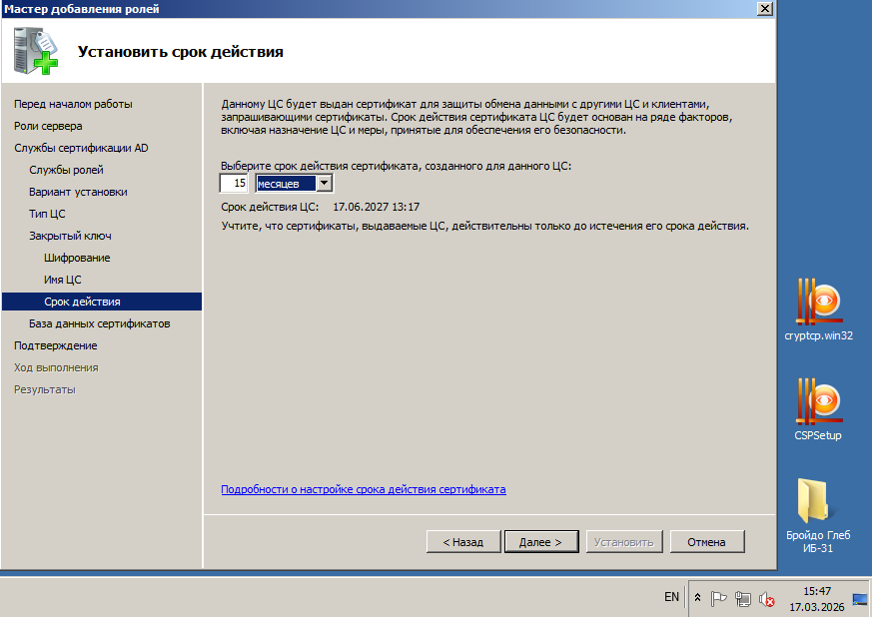
Рисунок 23 – Задание срока действия сертификата

Если не отметить пункт «Разрешить взаимодействие с администратором, если центр сертификации обращается к закрытому ключу», то получим следующее.

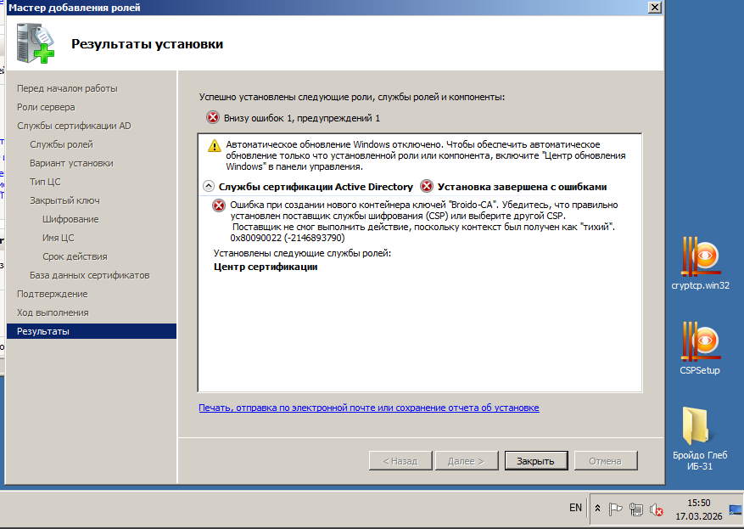
Рисунок 24 – Результат установки без необходимого флага

Если же его отметить:

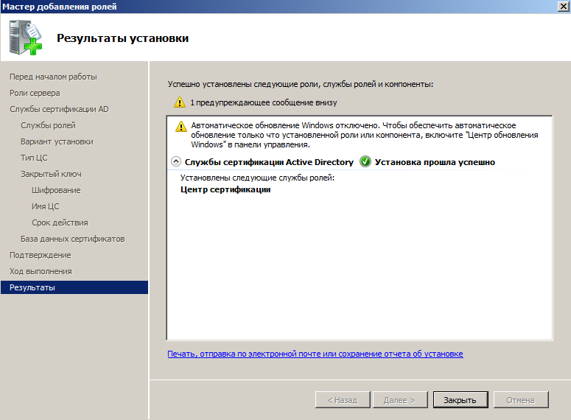
Рисунок 25 – Результат успешной установки

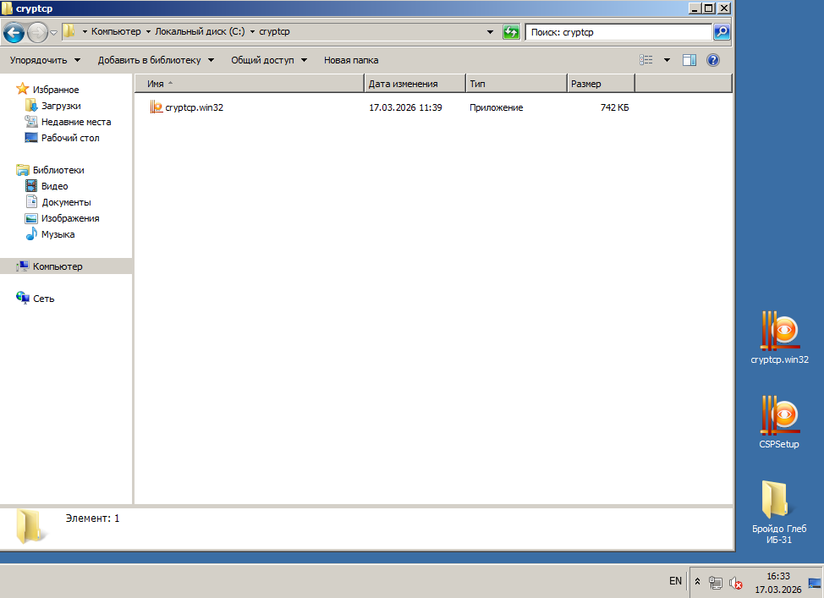
Рисунок 26 – Созданная папка в корне диска С
4 Настройка удостоверяющего центра

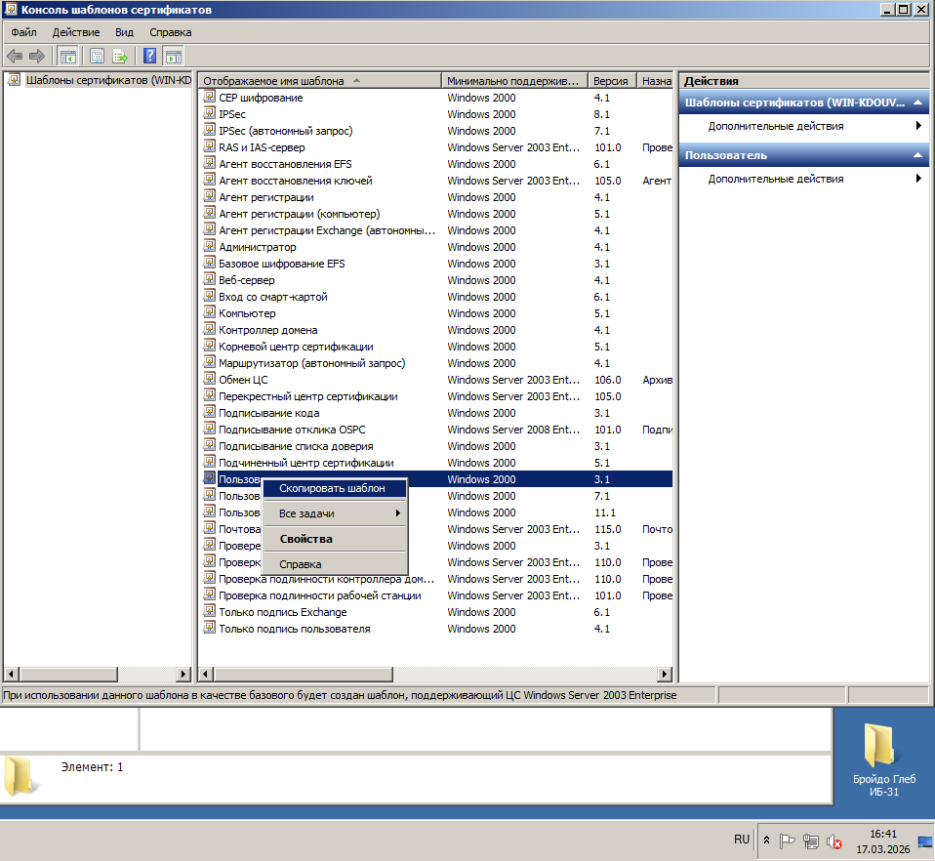
Рисунок 27 – Копирование шаблона сертификата пользователя

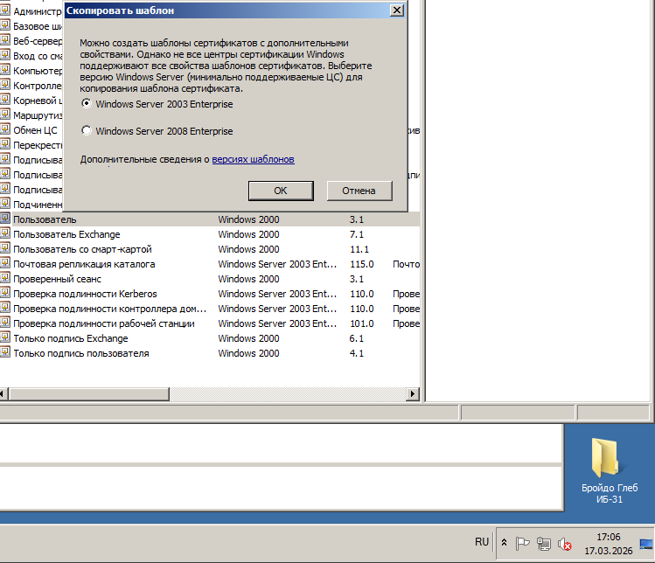
Рисунок 28 – Выбор шаблона

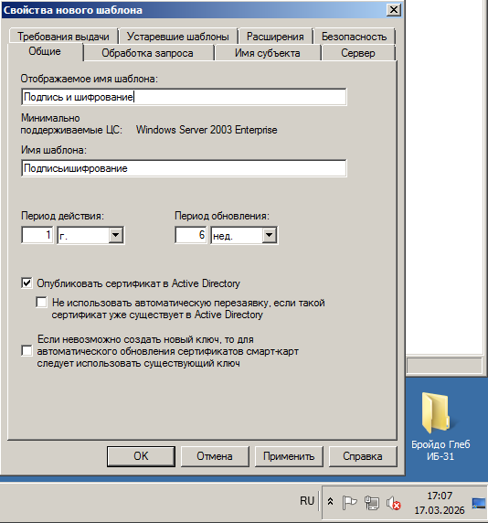
Рисунок 29 – Общие параметры

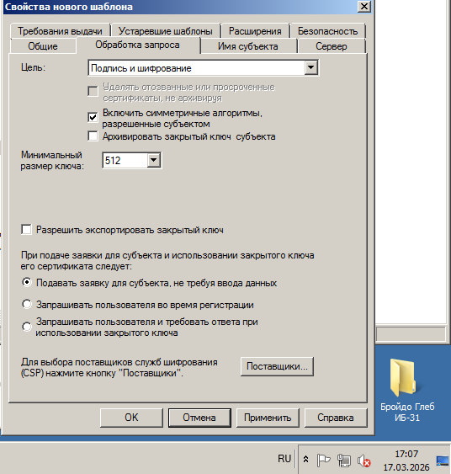
Рисунок 30 – Обработка запроса

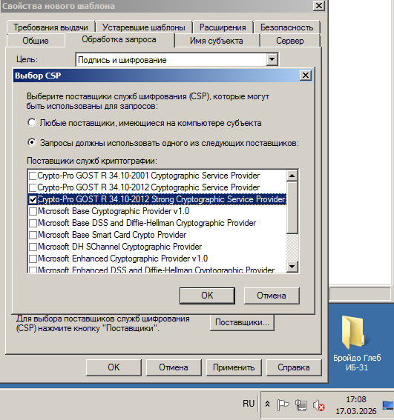
Рисунок 31 – Выбор CSP

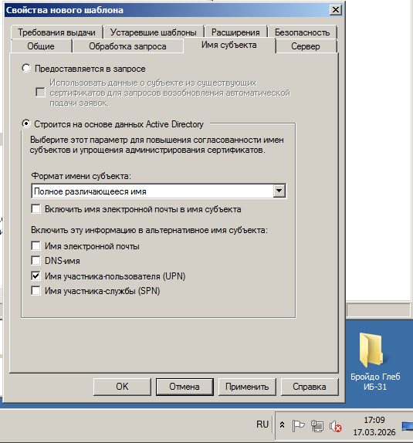
Рисунок 32 – Имя субъекта

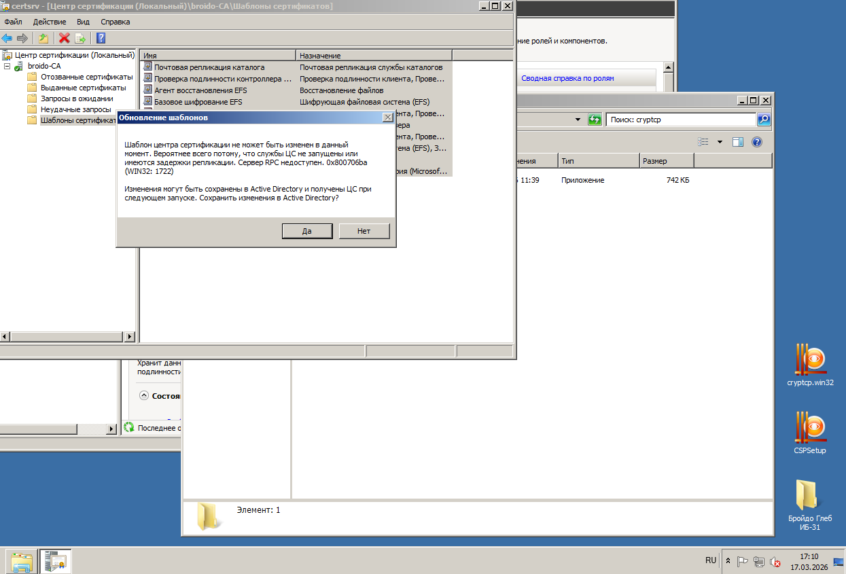
Рисунок 33 – Подтверждение удаления шаблонов сертификатов

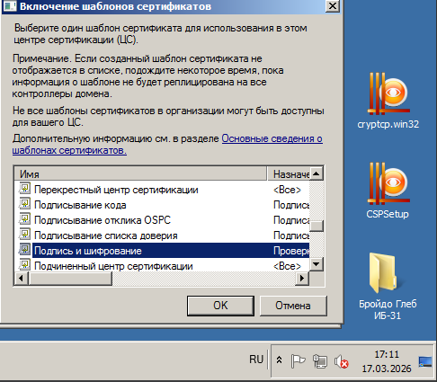
Рисунок 34 – Создание на основе выдаваемого шаблона сертификата
5 Создание нового доменного пользователя

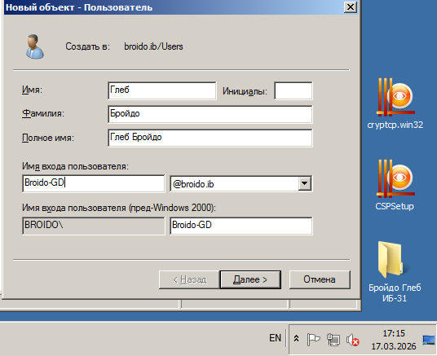
Рисунок 35 – Создание нового пользователя в домене @broido.ib

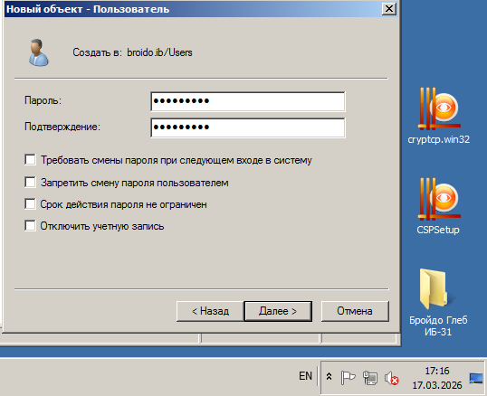
Рисунок 36 – Задание пароля новому пользователю

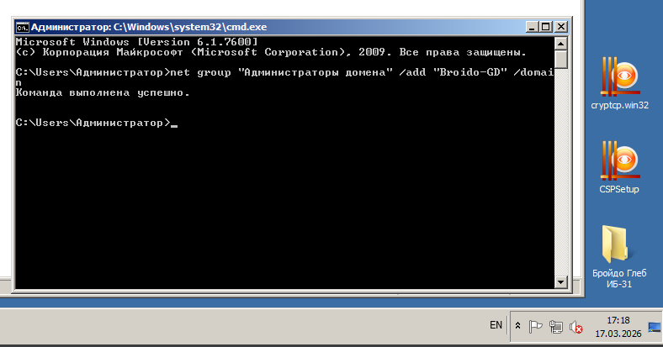
Рисунок 37 – Добавление пользователя в группу администраторов домена

6 Вход от имени нового пользователя и запрос сертификата

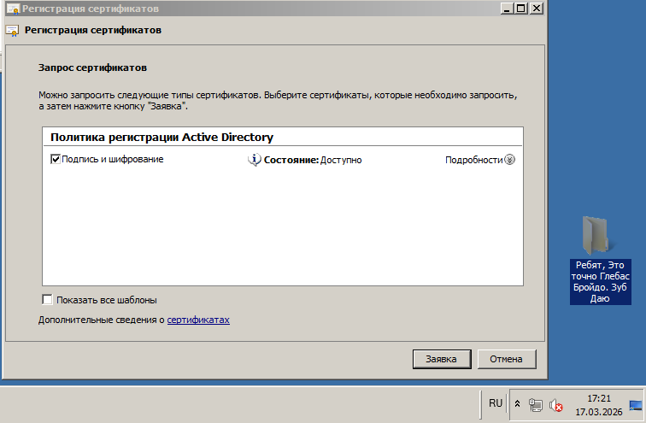
Рисунок 38 – Запрос сертификата

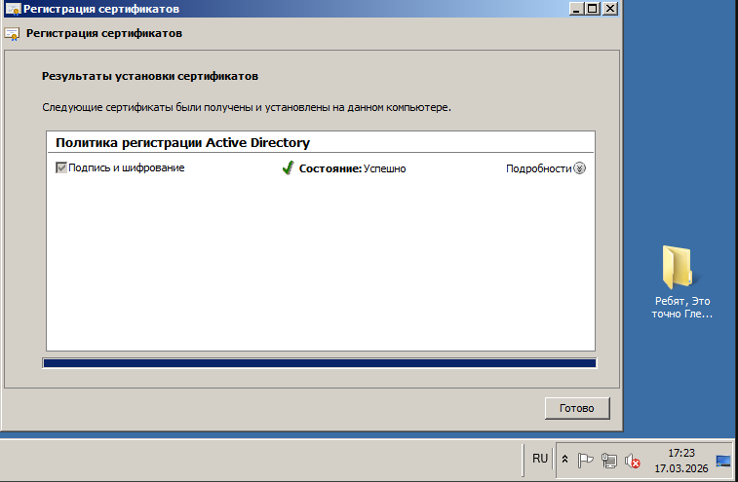
Рисунок 39 – Подтверждение успешного получения сертификата
7 Работа с утилитой cryptcp для подписи и шифрования данных

Исходный текст – вариант 4: «Дело знай, а правду помни.»

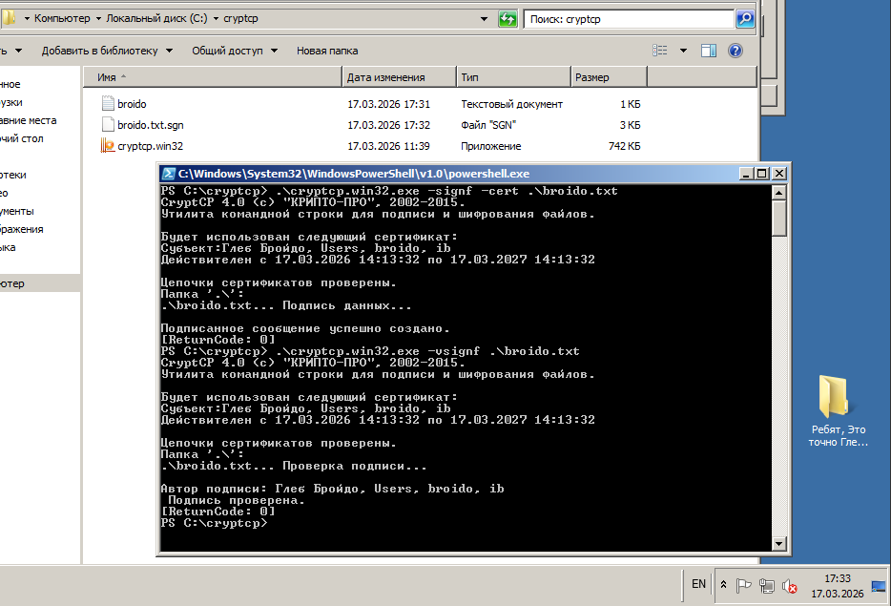
Рисунок 40 – Получение и проверка электронной подписи файла

Внесем изменения в файл и проверим подпись еще раз:

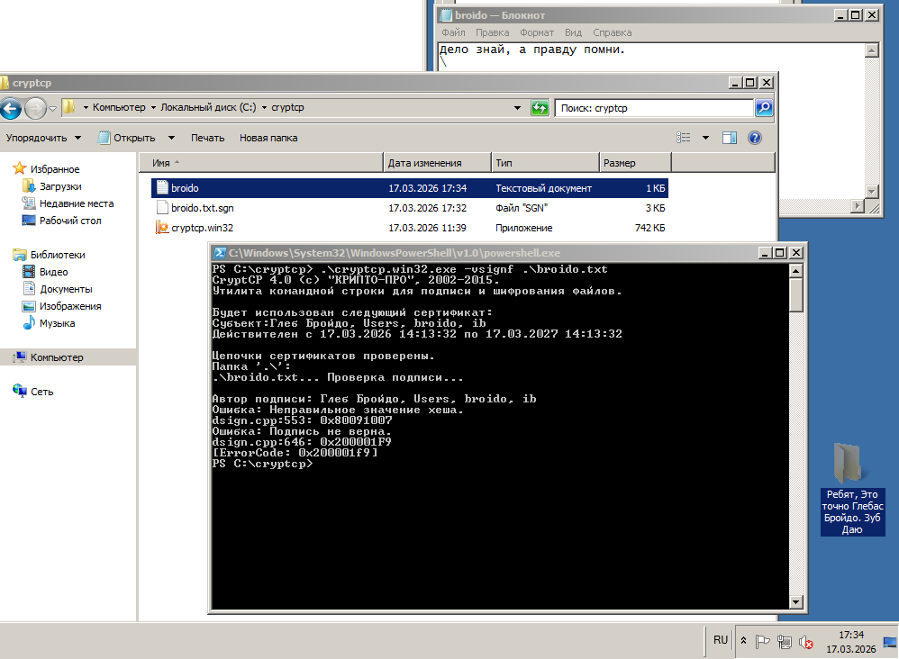
Рисунок 41 – Проверка электронной подписи измененного файла

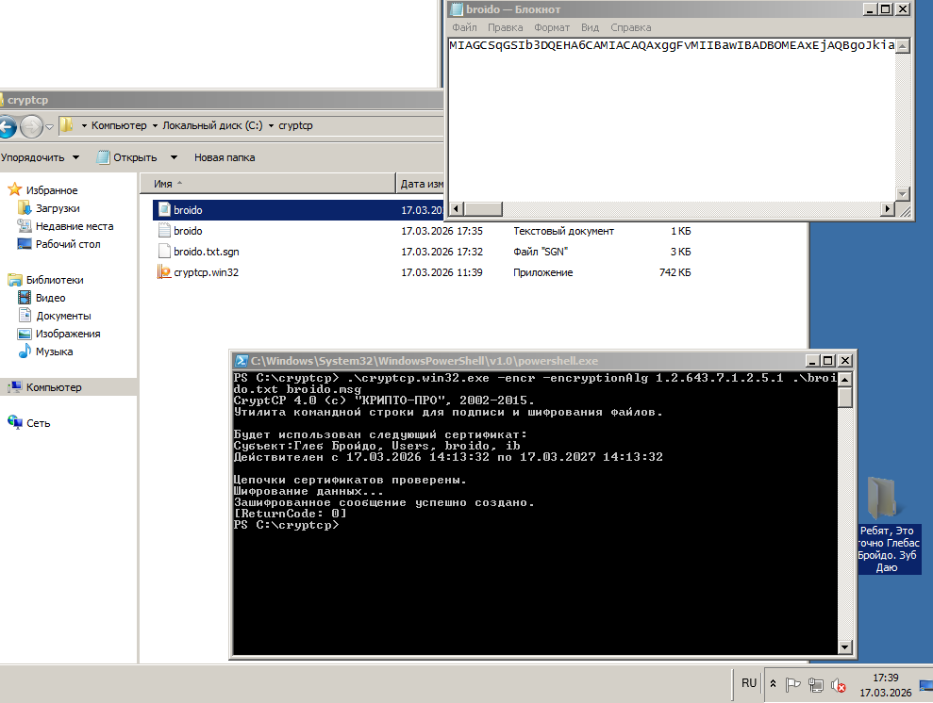
Рисунок 42 – Шифрование файла

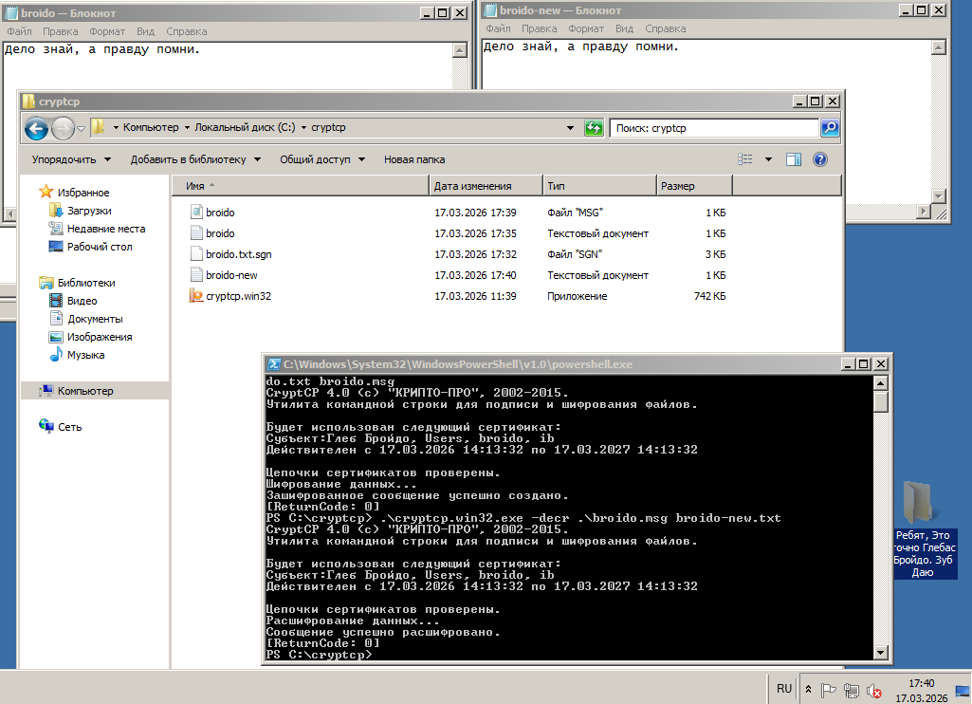
Рисунок 43 – Расшифрование файла

8 Контрольные вопросы

- Что дает применение функции хеширования к документу?
Применение функции хэширования к документу дает:
- Контроль целостности: любое изменение документа приводит к изменению хеша;
- Ускорение процесса создания цифровой подписи: подписывается не весь документ, а его хеш.
2. Перечислите требования к односторонним функциям.
- Необратимость: невозможность восстановить исходные данные по значению хеша;
- Скорость вычисления: хеш должен вычисляться достаточно быстро;
- Сложность нахождения прообраза: практическая невозможность подобрать входные данные под заданный хеш;
- Устойчивость к коллизиям: невозможность найти два разных сообщения с одинаковым хешем;
- Чувствительность к изменениям: даже малое изменение входных данных сильно меняет хеш.
3. По какому из алгоритмов электронная подпись будет вычислена быстрее – RSA или схема Эль Гамаля?
Быстрее будет RSA, потому что там нужна лишь операция возведения в степень по модулю. А в схеме Эль-Гамаля нужны генераторы случайных чисел, а также несколько операций с числами по модулю.

